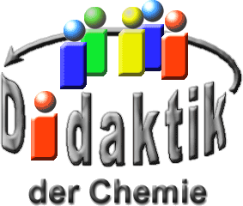

UNIVERSITÄT  
BAYREUTH

Seminar „Übungen im Vortragen – OC“

Antibiotika -  
Penicilline, Sulfonamide, Tetracycline

Florian Mai, WS 04/05; Eva-Maria Käppel, SS 11; Marie Heinze, WS 06/07; Jule Wendel, SS 21

Gliederung

1 Antibiotika 2

2 Penicillin - der Aufstieg vom Schimmel-Pilz zum Lebensretter 2

2.1 Entdeckung 2

2.2 Struktur des Penicillins 3

2.3 Wirkungsweise des Penicillins 3

2.3.1 Kenne deinen Feind 3

2.3.2 Der Angriff - Mimikry gibt es nicht nur bei Tieren 4

2.3.3 Unterschätze deinen Feind nicht 4

2.4 Die Zukunft des Penicillins 5

3 Sulfonamide - von der Wunder-Waffe zum Toiletten-Reiniger? 5

3.1 Entdeckung 5

3.2 Struktur der Sulfonamide 5

3.3 Bakterieller Stoffwechsel und Wirkungsweise der Sulfonamide 5

3.4 Die Zukunft von Sulfonamiden 7

4 Die Antibiotikum-Klasse der Tetracycline 8

5 Vancomycin 9

5.1 Eigenschaften des Vancomycins 9

5.2 Wirkungsweise 10

6 Resistenz 11

7 Multi-Resistente Bakterien-Stämme 11

1. **Einstieg 1**: Schaut man sich einmal seine Zukunft in Zahlen an, so kommt man schon ein wenig ins Nachdenken. Sicherlich hat der Eine oder Andere schon einmal darüber nachgedacht, sich vom Lehrer-Beruf zu verabschieden und die lukrative Wirtschaft zu wechseln. In solch schweren Zeiten sollte man sich aber auch einen Zweig mit Zukunft aussuchen. Schon einmal an den Verkauf von chemischen Therapeutika, wie zum Beispiel Antibiotika, gedacht? Mit einer jährlichen Produktion von über 500 Millionen Tonnen (Tendenz steigend) ein Chemie-Zweig mit Boom-Charakter. Doch blättert man einmal in den Tages-Zeitungen und Magazinen, so wird man häufig mit einer erschreckenden Schatten-Seite der Chemotherapeutika konfrontiert. Beispiele wären: „Antibiotikaresistenzen nehmen zu“; „Sulfonamid und Antibiotika-Rückstände in Honig“; „Menschen sterben für die Tierzucht“. Was steckt wirklich hinter alle diesen Horror-Meldungen? Was steckt eigentlich hinter dem Begriff Antibiotikum, wie wirkt so etwas und ist die ganze Panik tatsächlich gerechtfertigt? Lohnt es sich tatsächlich das Klassenzimmer mit dem Forschungslabor zu tauschen?
2. **Einstieg 2:** Frauen kommt diese Situation wohl sehr bekannt vor. Sie hat sich eine Blasen-Entzündung eingefangen. Der Arzt verschreibt ihr ein Antibiotikum. Nur verschreibt er ihr nicht irgendein Antibiotikum, sondern mit sehr hoher Wahrscheinlichkeit eines das Sulfonamide enthält.
3. **Einstieg 3:** Im September des Jahres 1929 stellte Alexander Fleming ärgerlich fest, dass eine Bakterien-Kolonie mit einem Schimmel-Pilz verunreinigt wurde. Die Bakterien um den Schimmel-Pilz waren verkümmert. Fleming entdeckte, dass die Bakterien auf Grund eines Wirkstoffs, den der Schimmel-Pilz absondert, starben. Dieser Wirkstoff bekam den Namen Penicillin. Nach langen Versuchen Penicillin zu isoliert und zu vermehren, versuchte Fleming 1941 den 1. Patienten mit Blut-Vergiftung zu behandeln. Da zu wenig Substanz vorhanden war, starb der Patient. Fleming stellte dennoch fest, dass das Penicillin zu anfangs Wirkung zeigte und behandelte 1942 mit neuem Penicillin den 2. Patienten, der unter Meningitis litt. Dieser konnte von nach einigen Wochen gesund das Krankenhaus verlassen.
4. Mit der großtechnischen Herstellung des Penicillins begann dann 1944 der Siegeslauf des Penicillins um die ganze Welt. Die Entdeckung des Penicillins gab Anstoß zur Entwicklung neuer Antibiotika-Klassen. Nun ergeben sich folgende Fragen: Was sind Antibiotika und warum müssen Wissenschaftler nach immer neuen Antibiotika suchen?
5. **Einstieg 4**: Mandelentzündungen können zu einem richtigen Problem werden, vor allem wenn es sich dabei um eine Staphylokokken-Infektion handelt. Die Medizin hat versucht, verschiedene Antibiotika einzusetzen. Dabei kam heraus, dass Vancomycin mit am besten gegen eine Staphylokokken-Infektion hilft.

# Antibiotika

Antibiotika werden aus langsam wachsenden Bakterien oder Pilzen gewonnen, die sich durch die abgeschiedenen Substanzen vor schnell wachsenden Bakterien schützen. Man unterscheidet Antibiotika, die Bakterien töten (=Bakterizide) und die die das Wachstum der Bakterien hemmen (=Bakteriostatika).

# Penicillin - der Aufstieg vom Schimmel-Pilz zum Lebensretter

## Entdeckung

Das Penicillin wurde 1929 in London von Alexander Fleming entdeckt. Er untersuchte diverse Staphylokokken, welche Furunkel und Abszesse auslösten. Durch Zufall siedelte sich ein Pilz auf einer der Agar-Platten , die er für seine Versuche verwendete, an. Bei dem Pilz handelte es sich um Penicillium notatum. Aufgrund einer zufälligen Kaltwetter-Periode wuchs der Pilz schneller als die Bakterien, es bildeten sich Hemmhöfe um den Pilz. Fleming registrierte dies, bezeichnete den Pilz als lokales Antiseptikum und verkannte seine Entdeckung mit dem Satz: „[Penicillin] sei es nicht der Mühe wert, untersucht zu werden“. Der Zweite Weltkrieg bringt jedoch die Wende, Penicillin wurde wieder entdeckt und rettete tausende Menschen-Leben. Zur damaligen Zeit war Penicillin extrem wertvoll, so dass es aus dem Urin der Patienten wieder gewonnen wurde. Dank moderner Methoden lassen sich aus einem Liter Pilz-Kultur mehrere tausendmal so viel Penicillin gewinnen, als in den Vierzigern.

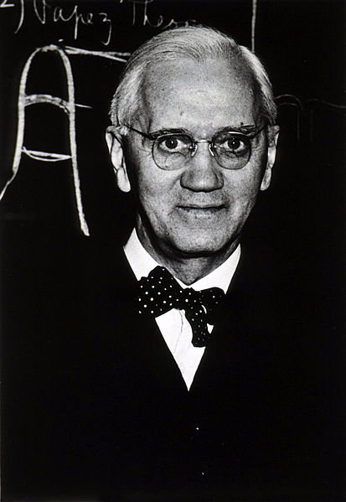

Abb. : Alexander Fleming [16]

## Struktur des Penicillins

Das Penicillin gehört zu der Familie der β-Lactam-Antibiotika.

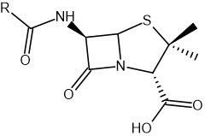

Abb. : Penicillin

**Definition Antibiotikum***:* Chemisches Agens, das von einem Organismus produziert wird und für andere Organismen schädlich ist.

## Wirkungsweise des Penicillins

### Kenne deinen Feind

Beim Penicillin handelt es sich um ein bakteriostatisch wirksames Antibiotikum, d. h. es wirkt auf wachsende Bakterien. Im Gegensatz zu tierischen Zellen, sind bakterielle Zellen von einer Zell-Wand, dem Murein-Sacculus, umgeben. Dieser Murein-Sacculus besteht aus polymerisierten Ketten der beiden β-(1,4)-glykosidisch verknüpften Zucker-N-Acteylglucosamin und N-Acteylmuraminsäure. Die Ketten wiederum werden untereinander mit Hilfe des Enzyms Glykopeptid-Transferase verknüpft (siehe Abb. 3), was in einer Quer-Vernetzung und einer stabilen Zell-Wand resultiert. Nur durch diese Quer-Vernetzung erhalten die Zell-Wände ihre extreme Stabilität und Reiß-Festigkeit, welche notwendig ist, um den Druck von bis zu 1,96 bar im Inneren der Zelle Stand zu halten.

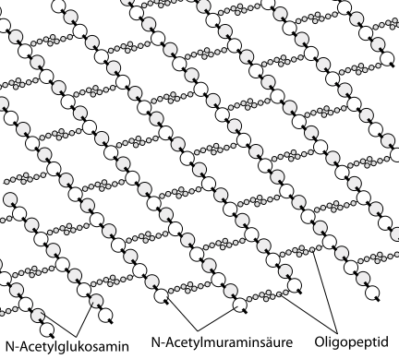

Abb. : Verknüpfung innerhalb eines Murein-Sacculus [12]

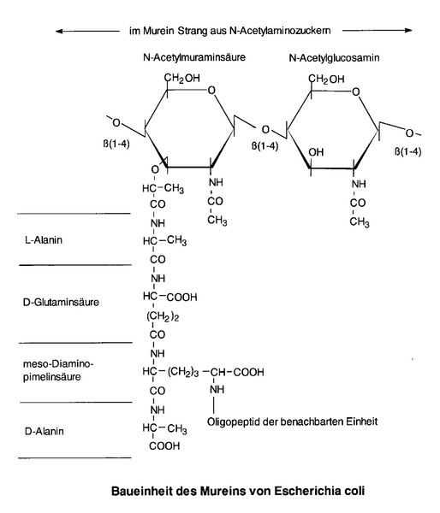

Abb. : molekularer Aufbau von Murein [13]

### Der Angriff - Mimikry gibt es nicht nur bei Tieren

Genau diese Quer-Vernetzung ist auch der schwache Punkt an dem die Penicilline angreifen können. So imitiert der β-Lactam-Ring den „Andock“-Punkt für die Glykopeptidtransferase und bindet diese irreversibel („Zell-Mimikry“). In wachsenden Bakterien-Zellen kommt es somit zwar zu Polymerisation der einzelnen N-Acteylglucosamin und N-Acteylmuraminsäure-Ketten, die Quer-Vernetzung unterbleibt jedoch. Die Zellen können dem Druck im Zell-Inneren nicht mehr standhalten und werden lysiert.

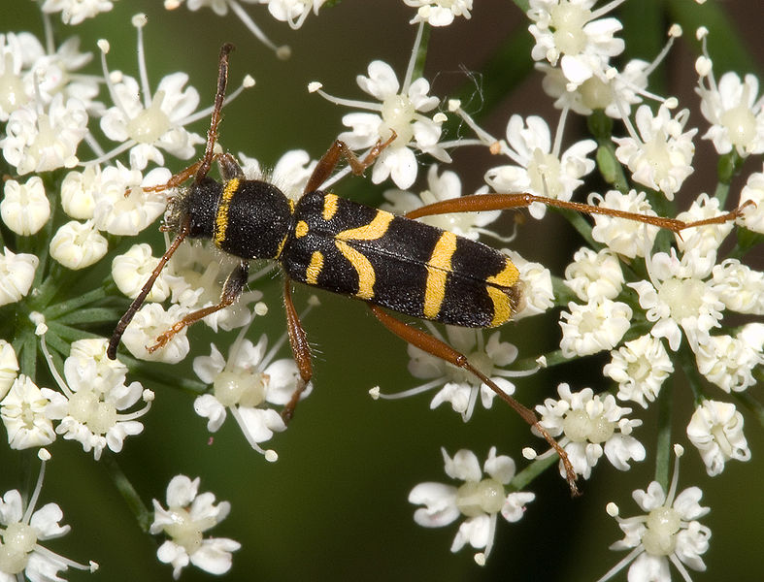

Abb. : Mimikry im Tierreich am Beispiel des Echten Widderbocks,  
der eine Wespe imitiert [15]

### Unterschätze deinen Feind nicht

„Die Natur findet einen Weg“; Auch im Kampf „Bakterium gegen Penicillin“ gilt diese Weisheit. So finden Bakterien ständig neue Wege um sich gegen Chemotherapeutika, im Speziellen gegen Antibiotika, zur Wehr zu setzen. So muss man sich zunächst grundsätzlich darüber klar werden, dass ein Antibiotikum nicht gegen jedes Bakterium einsetzbar ist. Viele Penicilline wirken zum Beispiel nur gegen gram-positive Bakterien und zeigen gegen gram Negative überhaupt keine Wirkung. Dies ist auf Unterschiede im Aufbau der Zellwand, d. h. dem Wirkungsort, zurückzuführen. Abhilfe schaffen hier sog. Breitband-Antibiotika, wie „Ampicillin“. Diese sind gegen ein breites Spektrum an Bakterien wirksam. Bakterien gehen auch ohne zu zögern in die biologische Kriegsführung über. Mit Hilfe eines effizienten Enzyms, der Penicillinase, öffnen sie den β-Lactam-Ring des Penicillins und wandeln es so in die ungefährliche Penicillo-Säure um. Ein großes Problem ist auch das, der ständig zunehmenden Allergien. So können sich nach nur wenigen Behandlungen Antikörper bilden, deren Reaktion bis zum anaphylaktischen Schock reicht. Ist ein Bakterium erst mal resistent gegenüber dem Einsatz eines Antibiotikums, kann es diesen evolutorischen Vorteil blitzschnell durch Plasmide oder Konjugation an andere Bakterien weitergeben.

## Die Zukunft des Penicillins

Wie sieht nun die Zukunft der antibakteriellen Kriegsführung mit Antibiotika aus? Bakterien werden immer schneller und aggressiver gegen ganze Bandbreiten an Chemotherapeutika resistent, man spricht von Multi-Resistenz. So helfen immer häufiger nur noch „Notfall Penicilline“ die eigentlich von den Regierungen unter Verschluss gehalten werden und nur für echt, unvorhergesehene Notfälle und Epidemien freigegeben werden. Ein Beispiel für ein solches Antibiotikum ist das „Vancomycin“.

# Sulfonamide - von der Wunder-Waffe zum Toiletten-Reiniger?

## Entdeckung

Obwohl erst einige Jahre nach dem Penicillin entdeckt (1932 von Gerhard Domagk), sind Sulfonamide die ältesten Chemotherapeutika, die eine Verwendung im großen Stil in der Medizin fanden. Wie auch das Penicillin wurden sie zufällig als Teil von Azo-Farbstoffen entdeckt und fanden zunächst als orales Diabetikum Verwendung. Wenig später entdeckte man auch die antibakterielle Wirkung auf viele Kokken und weitere Darm-Bakterien.

## Struktur der Sulfonamide

Sulfonamide lassen sich der Gruppe der sog. Wachstumsfaktoren-Analoga zuordnen. Diese Gruppe an Chemotherapeutika ist eng strukturverwandt mit Stoffen, die ein Bakterium für sein Wachstum benötigt. Im Gegensatz zu Antibiotika werden sämtliche Sulfonamide synthetisch hergestellt. Es finden sich keine natürlichen Fabrikanten in Pflanzen- und Tierwelt. Das einfachste Sulfonamid stellt das Sulfanilamid dar.

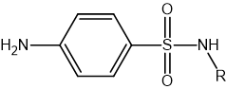

Abb. : Sulfanilamid

## Bakterieller Stoffwechsel und Wirkungsweise der Sulfonamide

Um die Wirkungsweise von Sulfonamiden verstehen zu können, ist der bakterielle Folsäure-Stoffwechsel wichtig. Ausgangsstoffe sind ein Dihydropteridin-Derivat und die p-Aminobenzoesäure. Mit Hilfe des Enzyms Dihydropterionat-Syntethase werden die Ausgangsstoffe zusammen mit Glutamat in die 7,8-Dihydrofolsäure umgewandelt. Hierbei handelt es sich um eine enzymatische Reaktion, die über die substituierte Zwischen-Stufe der Dihydropreroinsäure verläuft. Dihydrofolsäure wird nun durch das Enzym Dihydrofolsäure-Reduktase zur 5,6,7,8-Tertahydrofolsäure hydriert. Tetrahydrofolsäure ist Cofaktor für die Purin-Synthese und auch für die DNA-Synthese.

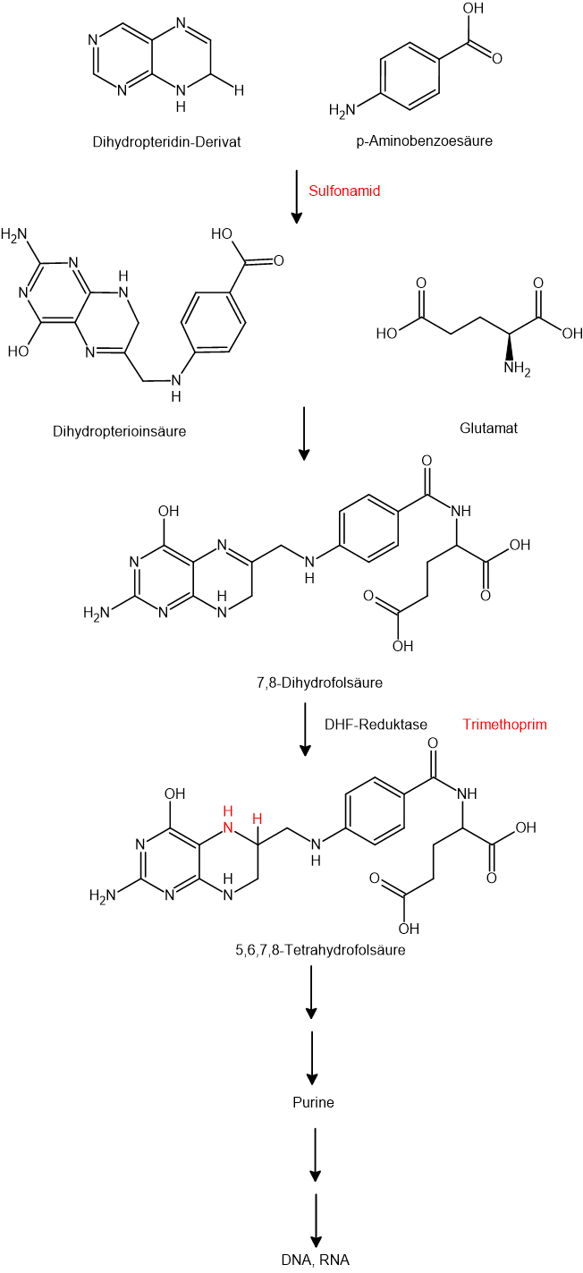

Abb. : Bakterieller Folsäure-Stoffwechsel mit Angriffspunkt der Sulfonamiden

Wie bereits erwähnt, besitzen die Sulfonamide eine ganz ähnliche Struktur, wie diverse Wachstumsfaktoren der Bakterien. So kann man das Sulfanilamid mit einer Vorstufe der Folsäure (ein wasserlösliches Vitamin) analog setzen. Ein Vergleich der Struktur belegt die Ähnlichkeit:

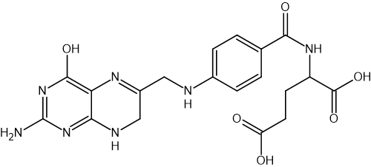

Abb. : Folsäure

Genau diese Ähnlichkeit stellt auch den Angriffspunkt der Sulfonamide dar. Sulfanilamid bindet das Enzym, das eigentlich für den Einbau der p-Aminobenzoesäure in der Folsäure zuständig ist. Die Folsäure-Synthese wird erheblich beeinträchtig und führt dazu, dass sich das Bakterium nicht mehr vermehren kann. Da dieser Eingriff in die Folsäure-Synthese auf dem Prinzip der kompetitiven Hemmung beruht, muss im Laufe der Behandlung der Sulfonamid-Titer stetig hochgehalten werden. Auch beim Einsatz von Sulfonamiden besteht für tierische Zellen keine Gefahr, da Lebewesen Folsäure aus externen Quellen erschließen und nicht selbst synthetisieren.

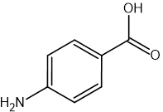

Abb. : p-Aminobenzoesäure

## Die Zukunft von Sulfonamiden

Wie bei den Penicillinen auch, schläft die Bakterien-Welt in Bezug auf Abwehr-Mechanismen nicht. Im Laufe von nur wenigen Jahren kam es durch den medikamentösen Massen-Einsatz extrem häufig zu Resistenzen. Bakterien entdecken sehr schnell Mittel und Wege sich Folsäure aus externen Quellen zu erschließen. Da Sulfonamide den bakteriellen Stoff-Wechsel an nur einer Stelle hemmen, können sehr schnell Resistenzen auftreten. Somit muss es eine Möglichkeit geben, den Stoff-Wechsel an mehr als einer Stelle zu hemmen. Die Lösung dieses Problems liegt in der Entwicklung von Kombi-Präparaten. Sie machen Resistenzen unwahrscheinlicher. Ein Beispiel für die Heilung der anfangs genannten Blasen-Entzündung ist Cotrimoxazol. Es besteht aus dem Sulfonamid Sulfamethoxazol und dem Diaminopyrimidin Trimethoprim im Verhältnis 5:1. Trimethoprim lagert sich an das Enzym Dihydrofolsäure-Reduktase an und verhindert so die Hydrierung zu Tetrahydrofolsäure. Sulfonamide haben ein sehr breites Wirkungsspektrum. Sie werden u. a. bei Harnwegsinfektionen, Atemwegsinfektionen, Nieren-Infektionen, Magen-Darm-Infektionen und auch bei der Malaria-Behandlung eingesetzt. Außerdem sind sie das einzige Medikament bei der Behandlung von Pneumonie ausgelöst durch „Pneumocystis jirovecci“. Somit lässt sich sagen, dass Sulfonamide auch in der modernen Medizin immer noch eine wichtige Rolle spielen. Sulfonamide allein haben so ihren Platz in der Medizin mittlerweile weitgehend verloren und werden oft nur noch als Desinfektionsmittel und in der Tier-Medizin eingesetzt.

# Die Antibiotikum-Klasse der Tetracycline

Vor etwa 30 Jahren hat man für fast alle Bakterien ein Antibiotikum entwickelt. Warum muss die Forschung immer neue Antibiotika finden? Das kann man an Hand der Antibiotikum-Klasse der Tetracycline erklären: Diese Antibiotikum-Klasse ist eine schon relativ alte Antibiotikum-Klasse, die schon vor 30 Jahren entwickelt wurde. Sie zeichnet sich durch ähnliche Struktur-Formel aus.

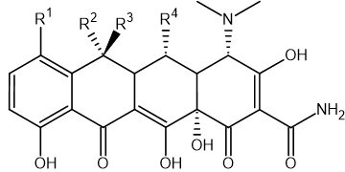

Abb. : Allgemeine Struktur-Formel der Tetracycline [17]

Antibiotika müssen an den Strukturen der Bakterien angreifen, die sich von denen der menschlichen Zelle unterscheiden. Tetracycline hemmen die Protein-Synthese, da die Ribosomen der Bakterien-Zelle viel kleiner sind. Sie setzen sich statt aus einer 40 + 60 S aus einer 30 + 50 S Einheit zusammen.

Die Bau-Anleitung für Protein liegt auf dem Zell-Kern. Für den Transport der Information wird die mRNA, ein Negativ-Bild der DNA, angefertigt. Diesen Vorgang nennt man Transkription. Die Ribosomen haben nun die Aufgabe diese Bau-Anleitung zu übersetzen (=Translation). Bei dem Vorgang der Translation gibt es 3 Bindungsstellen für die tRNA (A-Stelle: Aminoacyl-tRNA-Bindungsstelle, P-Stelle: Peptidbindungs-Synthese-Stelle, E-Stelle: Exit). Die t-RNA (transfer-RNA) hat die Aufgabe sich an entsprechende Aminosäure zu heften und diese für die Protein-Synthese an die richtige Stelle (Codon) der mRNA zu bringen. Nach dem Zusammensetzen der Ribosomen-Untereinheiten bindet die aktivierte tRNA entsprechend dem Anticodon an die A-Stelle und errichtet somit eine Peptid-Bindung zur vorhergehenden Aminosäure. Es erfolgt eine Weiter-Bewegung auf der mRNA und abschließend die Entleerung der E-Stelle.



Abb. : Andock-Stellen für Antibiotika an den Ribosom-Untereinheiten [20]

Tetracycline stoppen den Prozess, indem sie die A-Stelle so modifizieren, dass die t-RNA auf der Seite der 50 S-Untereinheit nicht die korrekte Orientierung besitzt, um eine Peptid-Bindung zu ermöglichen.

# Vancomycin

## Eigenschaften des Vancomycins

Vancomycin ist ein Glykopeptid-Antibiotikum, welches biotechnisch durch das Bodenbakterium *Amycolatopsis orientalis* hergestellt wird. Es ist ein Antibiotikum dritter Linie, also ein sog. Reserveantibiotikum. Vancomycin wird zur Therapie von Infektionen mit gram-positiven Bakterien, wie z.B. bei einer Staphylokokken-Infektion, Meningitis- oder Endokarditis Erkrankung, eingesetzt. Vancomycin kann die Darmwand nicht passieren, weswegen es bei Erkrankungen außerhalb des Darmbereichs intravenös verabreicht wird. Bei zu hoher Dosierung in Kombination mit intravenöser Verabreichung kann als Nebenwirkung das Red-Man-Syndrom entstehen, welches sich durch Rötung der Haut, Juckreiz und niedrigen Blutdruck manifestiert.

Betrachtet man die Struktur von Vancomycin, so zeigt sich, dass es sich um ein großes Molekül mit vielen funktionellen Gruppen handelt, die der Stabilisierung des Moleküls dienen. Die sechs Peptidgruppen, die Carboxygruppe und die sekundäre Aminogruppe lassen darauf schließen, dass Vancomycin ein Oligopeptid ist. Außerdem lässt sich die Struktur eines Disaccharids im Molekül erkennen. Davon lässt sich der Begriff des Glykopeptid-Antibiotikums herleiten. Neben diesen Gruppen finden sich zudem drei Aromaten, die über Ether verbunden sind, ein Dihydrobenzol- und ein Phenylrest.

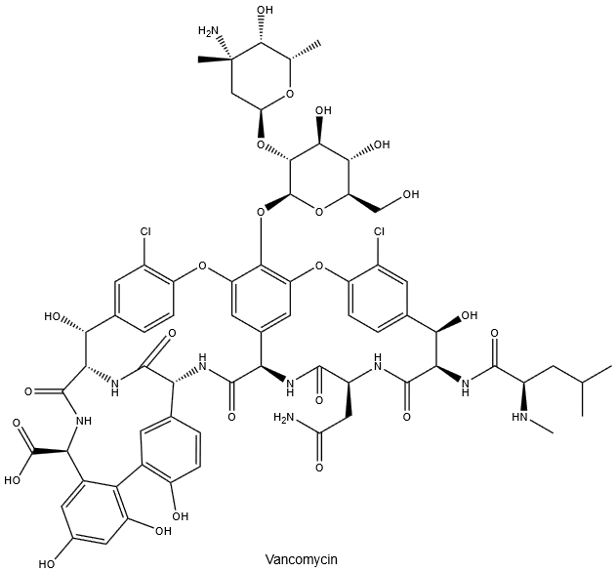

Abb. : Vancomycin

## Wirkungsweise

Vancomycin wird bei Infektionen mit gram-positive Bakterien eingesetzt. Diese besitzen eine Peptidoglykanschicht als Zellwand, welche der Zelle Festigkeit verleiht. Ebendiese wird durch die Quervernetzung einzelner Peptidsequenzen (siehe Abb. 13) stabilisiert. Vancomycin verhindert die Quervernetzung dieser Peptidreste. Dies geschieht durch Bildung stabiler Wasserstoffbrückenbindungen zwischen den Peptidgruppen der beiden Moleküle. Betrachtet man die Partialladungen an einzelnen Atomen des Vancomycin-Moleküls, so liegen partiell positiv geladene Wasserstoffatome vor und zudem partiell negativ geladenen Sauerstoffatome, die stabile Wasserstoffbrückenbindungen zwischen dem Vancomycin-Molekül und den Seitenketten der Peptidoglykane der Zellwand vermitteln. Ein Vancomycin-Molekül kann somit bis zu vier Wasserstoffbrückenbindungen ausbilden. Die Peptidreste der Zellwand sind dadurch nicht mehr in der Lage Bindung mit anderen Peptiden der Peptidoglykanschicht einzugehen, wodurch die Zellwand destabilisiert wird und letztlich zerfällt.

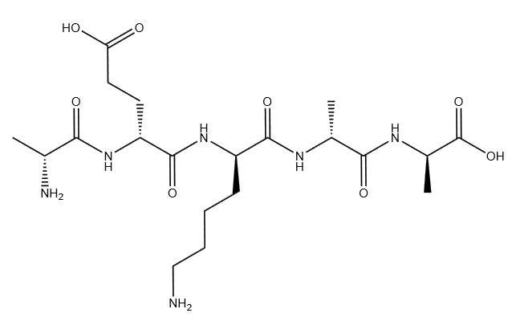

Abb. 13: Peptidrest Ala-Glu-Lys-D-Ala-D-Ala

# Resistenz

Eine Bakterien-Resistenz liegt vor, wenn Bakterien in Anwesenheit therapeutisch relevanter Konzentrationen eines Antibiotikums ihre Vermehrung nicht einstellen. Es gibt die natürlichen Resistenzen. Hierbei kann der Wirkungsmechanismus des Antibiotikums auf Grund von natürlichen genetisch fixierten Eigenschaften des Bakteriums nicht wirken. Weiterhin gibt es erworbene Resistenzen, bei denen sich DNA-Elemente, die sich außerhalb des Nukleotids befinden und Informationen über Antibiotika-Resistenzen tragen, auf eine andere Bakterien-Art übertragen.

Auf Grund dieser Resistenzen bilden sich Resistenz-Mechanismen aus, die auf unterschiedliche Weise das Antibiotikum daran hindern zu wirken, z.B. Permeabilitätsbarriere, aktiver Efflux („Pumpen“), Antibiotika abbauende Enzyme oder das Ausbilden von antibiotika-unempfindlicher Strukturen. Um bei Tetracyclinen Resistenz-Bildungen zu vermeiden werden an die nördlichen und westlichen Seiten der Antibiotika unterschiedliche funktionelle Gruppen angehängt.

# Multi-Resistente Bakterien-Stämme

Dadurch dass Bakterien von anderen Bakterien neue Resistenzen erwerben können, kommt es immer häufiger zu so genannten multi-resistenten Bakterien-Stämmen. Diese tauchen oft in den Krankenhäusern auf, wo sich sehr viele Erreger auf engem Raum aufhalten. Viele schon geschwächte Patienten bekommen so zusätzliche Probleme. Es gibt zwar Reserve-Antibiotika, die noch wenige Resistenzen zeigen, aber wie lange noch. Die Entwicklung ganz neuer Antibiotikum-Klassen ist der Pharma-Industrie zu teuer, da man nicht weiß wie lange ein Antibiotikum im Umlauf ist ohne Resistenzen zu zeigen. Überspitzt kann man sagen, dass man sich bald wieder in der Situation vor 1944 befindet, wo die herkömmlichen Medikamente nichts mehr nützen und man gezwungen ist neue Möglichkeiten zu erforschen.

1. **Zusammenfassung 1**: Sowohl Sulfonamide als auch Penicilline zeigen eindrucksvoll, mit welchen chemischen oder besser strukturellen Tricks und Eigenschaften man chemotherapeutisch wirksam sein kann. Dennoch muss man sich bewusstwerden, dass realistisch betrachtet, die Ära der Sulfonamide schon längst vorbei ist und wenn wir weiterhin so fahrlässig mit dem Gebrauch von Antibiotika umgehen ist es wohl nur noch eine Frage der Zeit, bis wir mit Penicillin unsere Toiletten reinigen. Dennoch stehen wir auch in Zukunft mikrobiellen Bedrohungen nicht komplett gegenüber. Die Wissenschaft schläft nicht. So finden Sulfonamide heute praktisch nur noch in Form von Kombi-Präparaten Anwendung. Des Weiteren wird ununterbrochen nach neuen Chemotherapeutika gesucht, neue Antibiotika-Formen werden im Labor halbsynthetisch mit Hilfe von natürlichen Vorstufen hergestellt. Auch der Aspekt der sog. Synergie-Effekte spielt eine große Rolle, so werden immer mehr Kombi-Präparate entwickelt, die zusammen mit einem „gewöhnlichen“ β-Lactam-Antibiotikum eine „Leibwächter-Substanz“ in den Körper einschleusen, welche die Penicillinase unschädlich macht. Der zukunftsträchtige Ansatz ist wohl die Abkehr vom traditionellen β-Lactam-Antibiotikum. So stellt das bereits erwähnte Vancomycin einen Vertreter von Glycopeptid-Antibiotika dar, welche ohne Lactam-Ring auskommen und somit Penicillinase unempfindlich sind.
2. **Zusammenfassung 2**:
   * + Antibiotika sind Substanzen, die Bakterien töten oder deren Wachstum hemmen
     + Bakterien haben natürliche oder erworbene Resistenzen gegen verschiedene Antibiotika-Klassen
     + um Resistenz-Mechanismen der Bakterien zu umgehen, muss man neue Antibiotika-Klassen erforschen oder alte Antibiotika-Klassen modifizieren
     + Vancomycin ist ein Antibiotikum dritter Linie, das je nach Erkrankung oral oder intravenös eingenommen werden kann. Trotz seiner Größe des Moleküls, kann es sich durch ein Zuckerrückrad, Aromaten und vielen Peptidbindungen stabilisieren. Vancomycin hemmt die Quervernetzung der Zellwand von gram-positiven Bakterien, indem es den Peptidrest eines Peptidoglykans aufgrund geeigneter Wechselwirkungen umhüllt. So kann der Peptidrest keine weiteren Bindungen eingehen und die Zelle zerfällt.
3. **Abschluss 4:** Krankheitserreger bleiben nicht untätig. Es kann passieren, dass Resistenzen gegen Vancomycin entwickelt werden. Hier sollte dann schleunigst gehandelt und ein neues Antibiotikum verschrieben werden.

**Quellen:**

1. Adam, D., Doerr, H., Die Infektiologie, Springer Verlag, Berlin, 2004, S.205
2. Aktories, K., Förstermann, U.,Hofmann, F.,Starke, K., Repetitorium Allgemeine und spezielle Pharmakologie und Toxikologie, Urban & Fischer Verlag/Elsevier GmbH, 2009, S.344f
3. Cyrys, S., Viererband Grundlagenfächer: Kurzlehrbuch zum Gegenstandskatalog 2, Urban & Fischer Verlag/Elsevier GmbH, 2002, S.424
4. Fuchs, G., Allgemeine Mikrobiologie, Thieme Verlag, Stuttgart, 2007
5. Pharm. Unserer Zeit 1979, Heft 8, S. 18
6. Spektrum Wiss. 1981, Heft 8, S. 46
7. Beyer, Walter, Lehrbuch der organischen Chemie, S. Hirzel Verlag, Stuttgart 1991
8. Hof, Medizinische Mikrobiologie, Thieme Verlag, Stuttgart, 2009
9. Schlegel, allgemeine Mikrobiologie, Thieme Verlag, New York 1992
10. Brock, Mikrobiologie, Spektrum Verlag, Berlin, 2002
11. Lüllmann, H., Mohr, K., Wehling, M., Pharmakologie und Toxikologie: Arzneimittelwirkungen verstehen - Medikamente gezielt einsetzen, Thieme Verlag, Stuttgart, 2006, S.432

1. <https://commons.wikimedia.org/wiki/File:Mureine_de.svg?uselang=de>;, Lizenz: „Namensnennung – Weitergabe unter gleichen Bedingungen 3.0 nicht portiert“, Autor: Brudersohn; 02.06.2020

1. <https://commons.wikimedia.org/wiki/File:Muramin_Peptidoglykan_von_E.coli.jpg?uselang=de>; Lizenz: „Namensnennung – Weitergabe unter gleichen Bedingungen 3.0 nicht portiert“, Autor: Brudersohn, 02.06.2020
2. <http://www.wikipedia.org/wiki/penicillin> (04.04.2005)

1. <https://commons.wikimedia.org/wiki/File:Clytus_arietis02.jpg?uselang=de>; Urheber: Kurt Kulac, Lizenz: „Namensnennung – Weitergabe unter gleichen Bedingungen 2.5 generisch“; 02.06.2020

1. <https://commons.wikimedia.org/wiki/File:Alexander-fleming.jpg?uselang=de>; Lizenz: gemeinfrei, 02.06.2020
2. Hof, Herbert, Medizinische Mikrobiologie, Georg Thieme Verlag, Stuttgart, 2002 Pharmazie in unserer Zeit, Ausgabe 04, 2005
3. [www.dolacek.de/fleming.htm](http://www.dolacek.de/fleming.htm), 15.05.06
4. [www.rasscass.com](http://www.rasscass.com/temp/te_bio.php?PID=520&RID=1), Suchbegriff: Fleming Alexander.  15.05.06

1. [www.riboworld.com/antib/30Santirot.html](http://www.riboworld.com/antib/30Santirot.html), 15.05.06, Quelle verschollen 19.12.2016
2. Xu, R., (et. al.): Combinatorial Library Approach for the Identification of Synthetic Receptors Targeting Vancomycin-Resistant Bacteria. Journal of the American Chemical Society, Heft 121, 1999, 4898-4899
3. Schmuck, C.: Von der molekularen Erkennung zum Design neuer Werkstoffe. Chemie in unserer Zeit, Heft 6, 2001, 356-366
4. <https://flexikon.doccheck.com/de/Vancomycin>, 12.09.2022
5. Hubbard, B., Walsh, C.: Der Aufbau von Vancomycin: so macht es die Natur. Angewandte Chemie, Heft 7, 2003, 752-789